製剤別 後発品データ（案） 2026/04/01
 | 後発品 |  |  | 標準品
会 社 名 | 株式会社三和化学研究所
商 品 名 | カンデサルタン錠4mg「三和」
薬 価 | 1錠：10.80円 |  |  | 1錠：18.10円
成 分 名 | カンデサルタン シレキセチル
規 格 | 1錠中「日局」カンデサルタン シレキセチル4mg
薬効分類名 | 持続性アンジオテンシンⅡ受容体拮抗剤
効能又は効果 | ○高血圧症  ○腎実質性高血圧症  下記の状態で、アンジオテンシン変換酵素阻害剤の投与が適切でない場合  ○慢性心不全（軽症～中等症）
用法及び用量 | 〈高血圧症〉  成人  通常、成人には1日1回カンデサルタン シレキセチルとして4～8mgを経口投与し、必要に応じ12mgまで増量する。ただし、腎障害を伴う場合には、1日1回2mgから投与を開始し、必要に応じ8mgまで増量する。  小児  通常、1歳以上6歳未満の小児には1日1回カンデサルタン シレキセチルとして0.05～0.3mg/kgを経口投与する。  通常、6歳以上の小児には1日1回カンデサルタン シレキセチルとして2～8mgを経口投与し、必要に応じ12mgまで増量する。ただし、腎障害を伴う場合には、低用量から投与を開始し、必要に応じて8mgまで増量する。  〈腎実質性高血圧症〉  通常、成人には1日1回カンデサルタン シレキセチルとして2mgから経口投与を開始し、必要に応じ8mgまで増量する。  〈慢性心不全〉  通常、成人には1日1回カンデサルタン シレキセチルとして4mgから経口投与を開始し、必要に応じ8mgまで増量できる。なお、原則として、アンジオテンシン変換酵素阻害剤以外による基礎治療は継続すること。
添 加 剤 | 乳糖水和物、D-マンニトール、トウモロコシデンプン、ステアリン酸、部分アルファー化デンプン、ヒドロキシプロピルセルロース、ラウリル硫酸Na、ステアリン酸Mg
製品の性状 |  | 直径（mm） | 重量（mg） |  | 厚さ（mm） | 識別コード・  本体表示
製品の性状 | カンデサルタン錠4mg「三和」  白色～帯黄白色の割線入りの素錠 | 7.0 | 130 |  | 3.3 | Sc242
製品の性状 | 標準品
標準品との  同 等 性 | カンデサルタン錠4mg「三和」は、「日局」溶出試験法（パドル法）により試験を行い、溶出性が適当と認められた。  生物学的同等性試験において、標準品と薬物動態が同等と確認された。［社内資料（申請データ）］  溶出試験 血中濃度比較試験（ヒト）  （回転数：50rpm、試験液：pH6.8  0.01%ポリソルベート80添加）  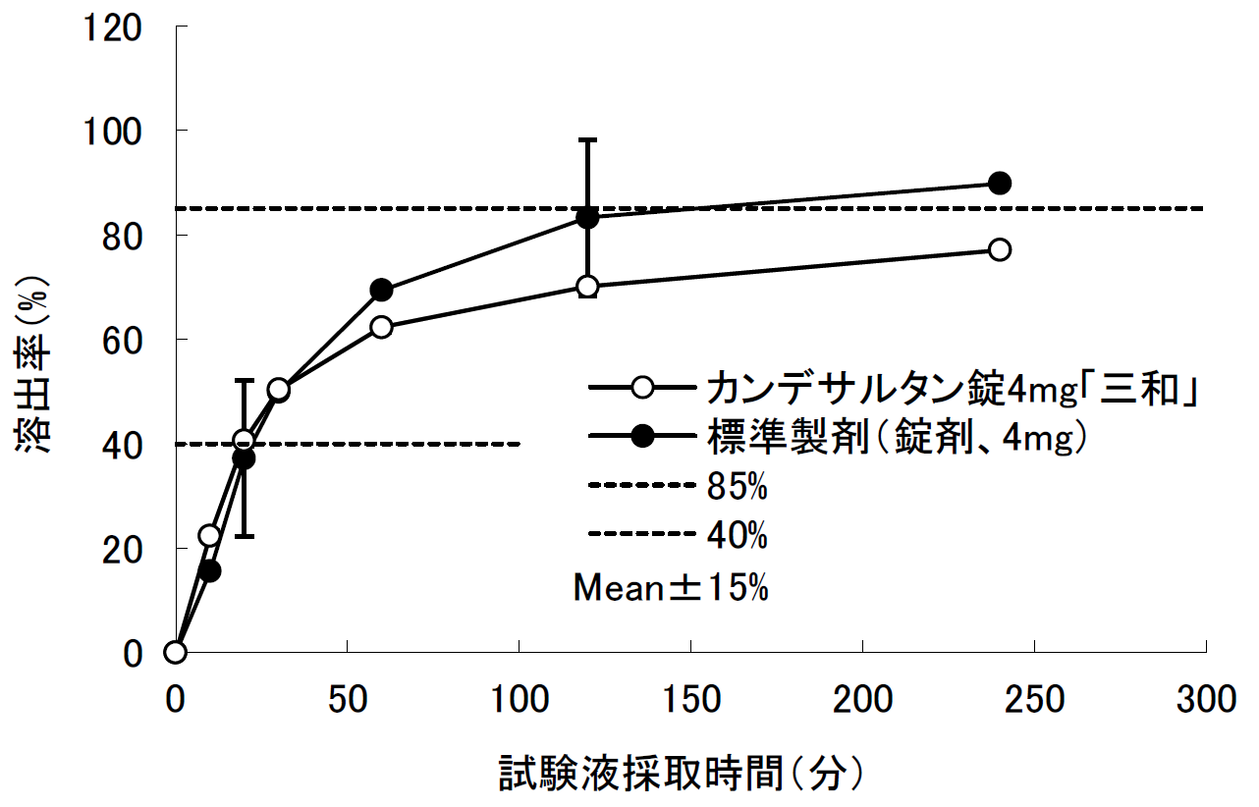
備 考
担当者、連絡先

